CHUYÊN ĐỀ: KỈ NIỆM 50 NĂM CHIẾN THẮNG
“HÀ NỘI – ĐIỆN BIÊN PHỦ TRÊN KHÔNG NĂM 1972”
CHÀO MỪNG NGÀY THÀNH LẬP QUÂN ĐỘI NHÂN DÂN VIỆT NAM
22/12/1944 – 22/12/2020
Hòa chung không khí của cả nước chào mừng 78 năm ngày thành lập Quân đội nhân dân Việt Nam (22/12/1944 - 22/12/2022) và 33 năm ngày hội Quốc phòng toàn dân (22/12/1989 - 22/12/2022), trường Tiểu học Đô Thị Việt Hưng đã tổ chức chuyên đề: Kỉ niệm 50 năm Chiến thắng “Hà Nội – Điện Biên phủ trên không năm 1972”. Đồng chí Trung tá Trương Văn Sơn – Công tác tại Quân chủng Phòng không không quân là phụ huynh học sinh lớp 1A3 và 5A1 đã tới dự và chia sẻ.
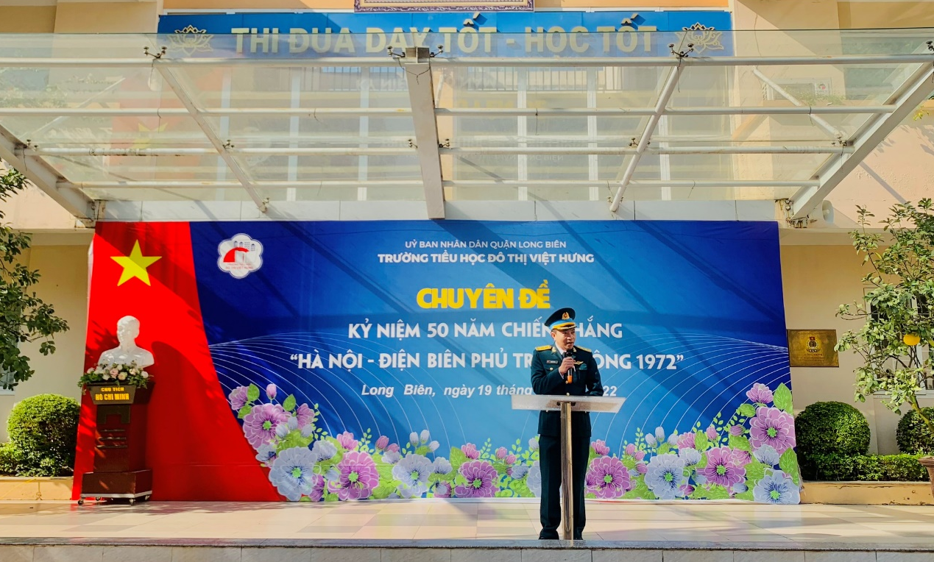
Đồng chí Trung tá Trương Văn Sơn
Công tác tại Quân chủng Phòng không không quân tới dự và chia sẻ.
Trong buổi chuyên đề, cô và trò nhà trường đã được ôn lại những dấu mốc lịch sử hào hùng của Chiến thắng “Hà Nội – Điện Biên phủ trên không năm 1972” và ý nghĩa lịch sử của Ngày thành lập Quân đội nhân dân Việt Nam (22/12). Hơn 1.200 bạn học sinh hướng về sân khấu để lắng nghe giọng kể trầm ấm của đồng chí Sơn: “Với ý chí quyết chiến, quyết thắng giặc Mỹ xâm lược. Trong 12 ngày đêm (từ ngày 18- 29/12/1972), quân và dân miền Bắc đã tiến hành Chiến dịch phòng không Hà Nội - Hải Phòng, đánh bại cuộc tập kích của Mỹ, bắn rơi 81 máy bay các loại, trong đó có 34 máy bay B-52, làm nên Chiến thắng "Hà Nội - Điện Biên Phủ trên không" lẫy lừng. Anh hùng Phạm Tuân – người đầu tiên bắn rơi được pháo đài bay B52 của Mỹ trên bầu trời Hà Nội… Trải qua nhiều năm chiến đấu, xây dựng và trưởng thành, đối mặt với biết bao thử thách, khắc nghiệt, nhất là trước những bước ngoặt của cách mạng, Quân đội nhân dân Việt Nam luôn luôn tỏ rõ bản lĩnh của một đội quân cách mạng, từ nhân dân mà ra, vì nhân dân mà chiến đấu; một lực lượng chính trị đặc biệt, lực lượng chiến đấu tuyệt đối trung thành, tin cậy của Đảng, Nhà nước và nhân dân. Quân đội nhân dân Việt Nam không chỉ là một đội quân chiến đấu, đội quân công tác, đội quân lao động sản xuất mà còn là một đội quân văn hóa, là hình mẫu của quân đội cách mạng.” Mỗi một câu chuyện đồng chí kể lại in đậm hình ảnh chiến công của các anh bộ đội cụ Hồ. Những chiến công ấy là niềm tự hào của bao thế hệ học sinh.
Sau buổi chuyên đề, mỗi học sinh trường Tiểu học Đô Thị Việt Hưng đều được khơi dậy niềm tự hào, tự tôn dân tộc, truyền thống yêu nước nồng nàn, yêu chủ nghĩa xã hội. Nhưng hơn hết, trong những tình cảm cao đẹp đó là một ý thức tự lực, tự cường vượt qua mọi khó khăn, thử thách để ra sức học tập, rèn luyện xây dựng một Việt Nam giàu đẹp và vững mạnh. Các em đều khắc sâu lời dặn của bác: “Ngoan ngoãn, chăm chỉ rèn luyện, học hành” đó chính là cách để đền đáp công ơn ấy, kế thừa và phát huy truyền thống đạo lý “ Uống nước nhớ nguồn” của dân tộc và nhà trường.
Chuyên đề được xây dựng nhằm động viên các thầy cô giáo và các em học sinh, không ngừng nâng cao trách nhiệm dạy và học. Các em ra sức rèn luyện bản để thành con ngoan trò giỏi, cháu ngoan Bác Hồ. Hoàn thành tốt nhiệm vụ của một người đội viên.
Kết thúc buổi chuyên đề, cô giáo Nguyễn Thị Hằng Nga – Bí thư chi bộ - Hiệu trưởng nhà trường thay mặt Ban Giám hiệu nhà trường lên cảm ơn và tặng hoa chúc mừng đồng chí Trung tá Trương Văn Sơn và Quân chủng Phòng không không quân.

MỘT SỐ HÌNH ẢNH TẠI BUỔI CHUYÊN ĐỀ
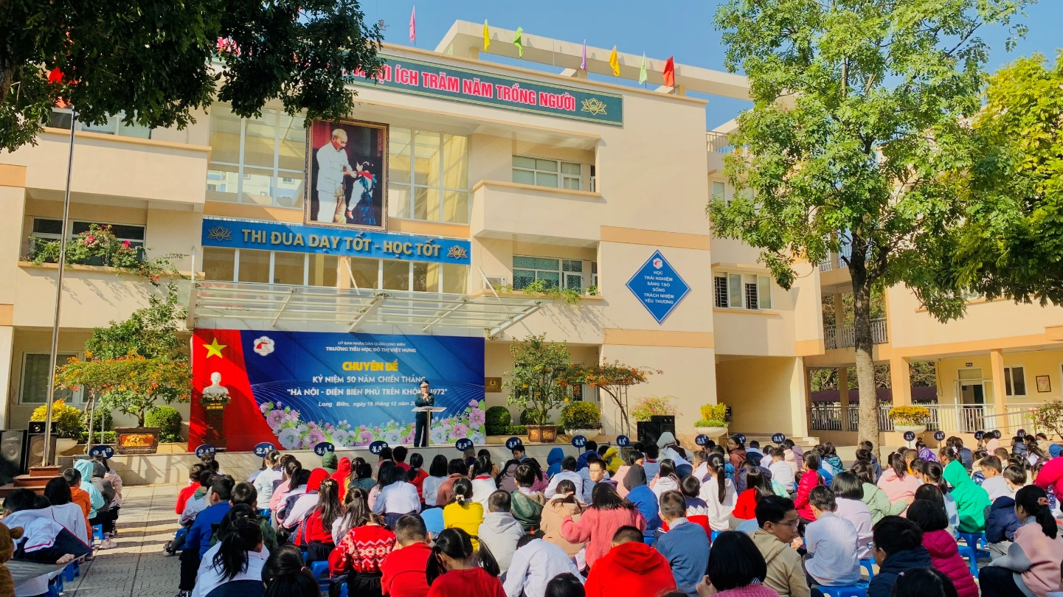
Hoạt động chia sẻ trong buổi chuyên đề.

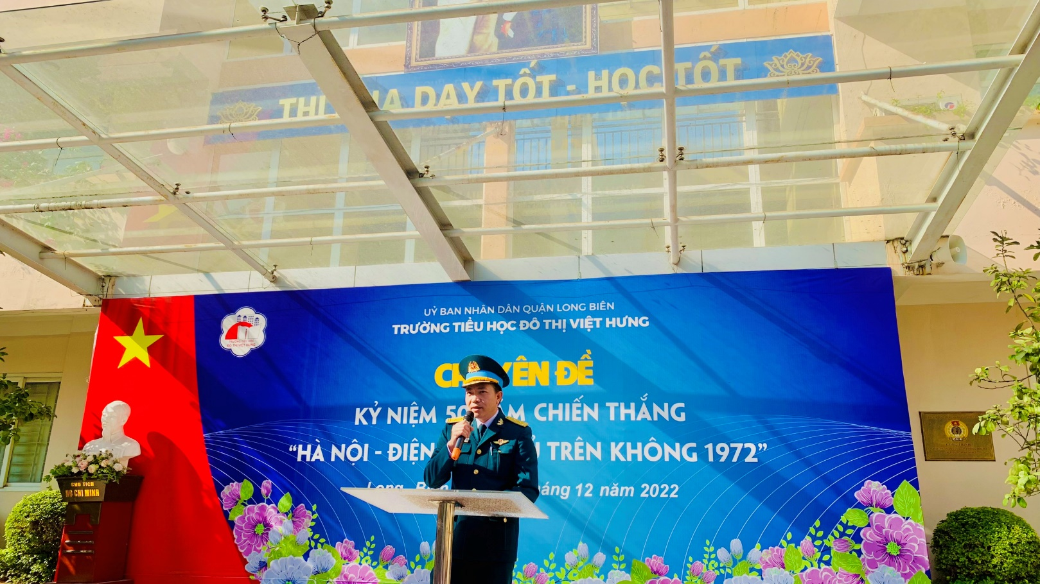
Đồng chí Trung tá Trương Văn Sơn - Công tác tại Quân chủng Phòng không không quân.
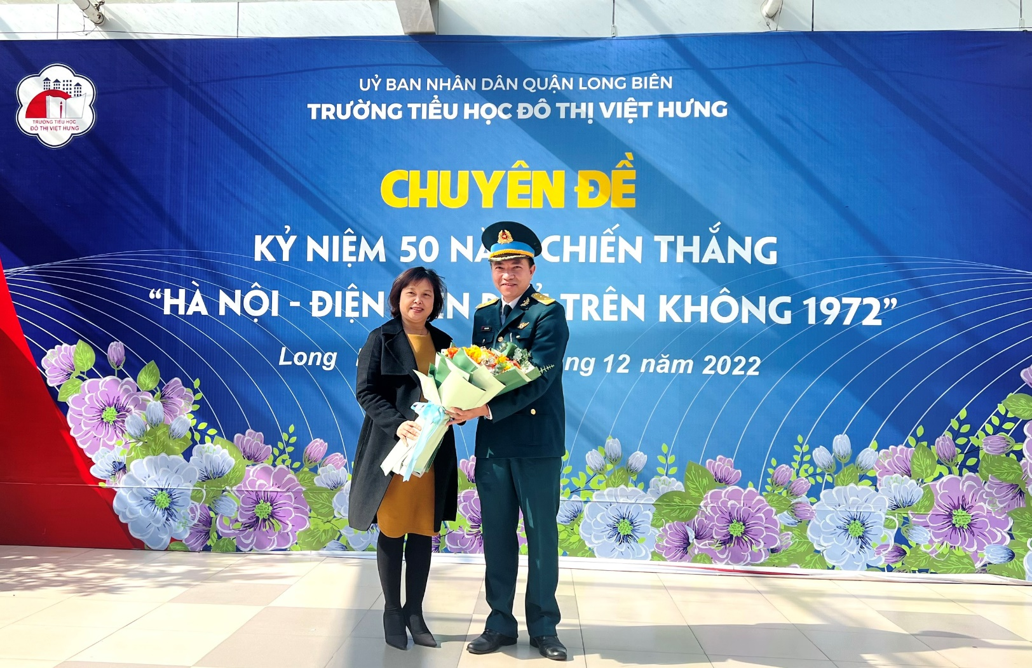
Cô giáo Nguyễn Thị Hằng Nga – Bí thư chi bộ - tặng hoa chúc mừng.
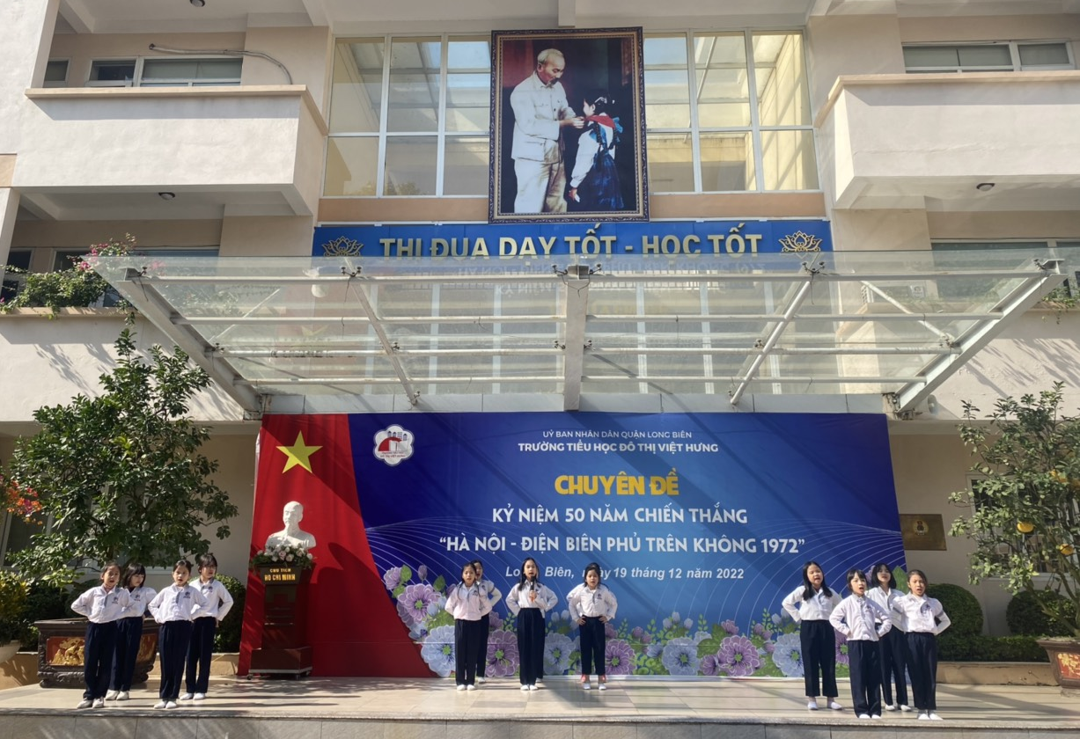
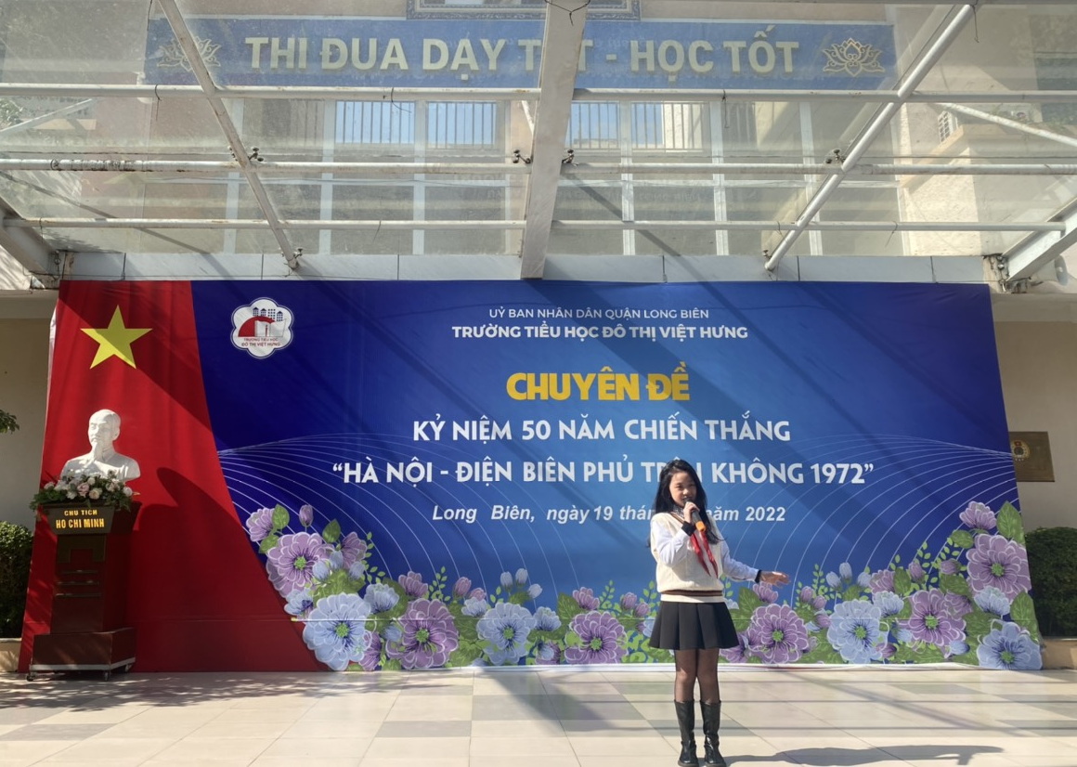
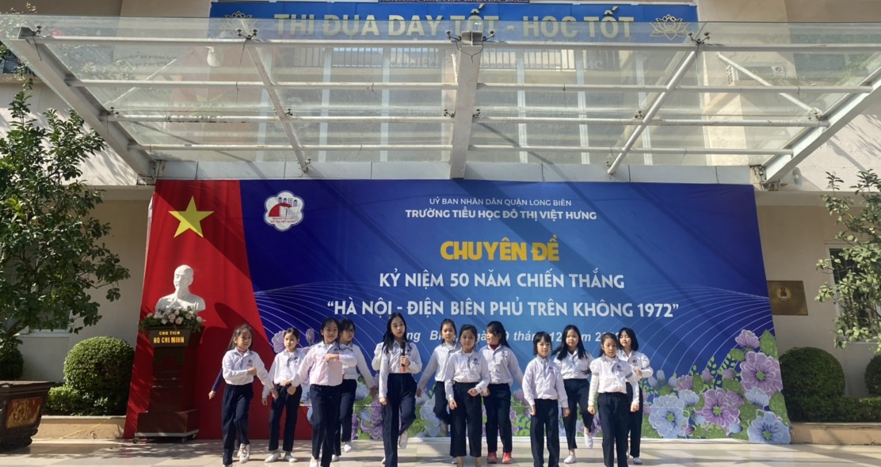
Tiết mục văn nghệ chào mừng.
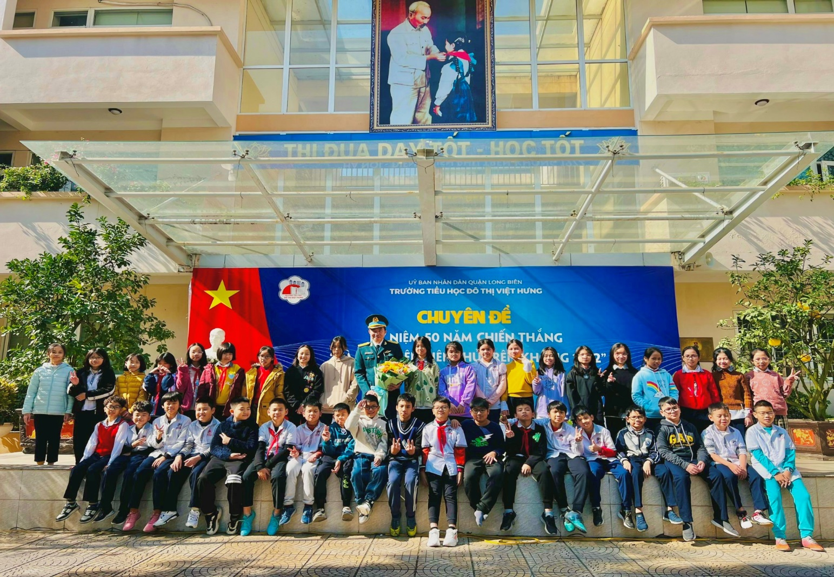
Tập thể HS lớp 5A1 chụp ảnh kỉ niệm cùng Trung tá Trần Văn Sơn.
Tác giả: Lê Hồng Linh - GVCN 5A3

